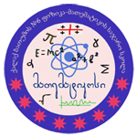

განმავითარებელი შეფასებისა და დიფერენცირებული მიდგომების მნიშვნელობის კვლევა სწავლა სწავლების გაუმჯობესებისათვის
პრაქტიკის კვლევა

სსიპ ქ. ბათუმის ფიზიკა-მათემატიკის N6
საჯარო სკოლის რუსული ენის პედაგოგი
მაყვალა მამულაძე
2017-2018 სასწავლო წელი

ბათუმი

სარჩევი
შესავალი---------------------------------------------------------------------------------------------3
პრობლემა და საკვლევი საკითხი-----------------------------------------------------------------3
პრობლემების შერჩევა----------------------------------------------------------------------------- 4
კვლევის მიზანი------------------------------------------------------------------------------------ 5
სამიზნე ჯგუფი------------------------------------------------------------------------------------- 5
ლიტერატურის მიმოხილვა----------------------------------------------------------------------- 5
კვლევის მეთოდები------------------------------------------------------------------------------- 10
კვლევის გეგმა------------------------------------------------------------------------------------- 11
მონაცემთა ანალიზი-------------------------------------------------------------------------------16
კვლევის მიგნებები-------------------------------------------------------------------------------- 26
ინტერვენცია (განხორციელებული ცვლილებები)-------------------------------------------- 26
ინტერვენციის შეფასება-------------------------------------------------------------------------- 34
დასკვნა----------------------------------------------------------------------------------------------35
რეკომენდაციები სკოლის პედაგოგებსა და ადმინისტრაციას------------------------------ 36
გამოყენებული ლიტერატურა------------------------------------------------------------------- 36

„სწავლაში ძირითადი მნიშვნელობა იმ პროდუქტს კი არა აქვს,
რომელსაც იგი კონკრეტული ჩვევის ან კონკრეტული
შინაარსის მქონე ცოდნის სახით აძლევს,
არამედ განსაზღვრული მიმართულებით
მოსწავლის ძალების განვითარებას.”
დიმიტრი უზნაძე
შესავალი
სასკოლო შეფასების საკითხი არა ერთი მეცნიერის ინტერესის საგანი გამხდარა. შორს რომ არ წავიდეთ, უდიდესი ქართველი მოაზროვნე, ფსიქოლოგი დიმიტრი უზნაძე, ნაშრომში „ბავშვის ფსიქოლოგია“, სასწავლო პროცესიდან ციფრების განდევნის მომხრე იყო, რადგან თვლიდა, რომ ციფრებით შეფასება, როგორც წესი, სუბიექტურ ხასიათს ატარებდა, რაც ხშირად ხელს უშლიდა მასწავლებელსა და მოსწავლეს შორის ნდობის ატმოსფეროს ჩამოყალიბებას. „ბავშვის გულიც და ცნობიერებაც ღია უნდა იყოს იმისთვის, რაც ბავშვს მიეწოდება“, – ძველი ჭეშმარიტებაა, მაგრამ ნდობის მოპოვების გზაზე ბევრი წინააღმდეგობაა, ნიშნის სუბიექტურობა კი ერთ-ერთი დამაბრკოლებელი ფაქტორი შეიძლება გახდეს.
სწავლის ხარისხის გაუჯობესება და მოსწავლის განვითარების ხელშეწყობა დიდად არის დამოკიდებული შეფასებაზე, რომელიც აუცილებად უნდა იყოს გამჭვირვალე, ვალიდური, სანდო და ობიექტური. მნიშვნელოვანია მასწავლებელმა გამოიყენოს შეფასების მრავალფეროვანი მეთოდები , წინამდებარე ნაშრომი არის პრაქტიკული კვლევის ანგარიში, მასში საუბარია იმ პრობლემაზე, რასაც ქმნის საგაკვეთილო პროცესში განმავითარებელი შეფასებისა და დიფერენცირებული მიდგომების იშვიათი და არაეფექტური გამოყენება და ამ პრობლემის გადასაჭრელად დაგეგმილი და განხორციელებული ცვლილებები.

პრობლემა და საკვლევი საკითხი
სსიპ ქ.ბათუმის #6 ფიზიკა-მათემატიკის საჯარო სკოლაში 848 მოსწავლეა, მათ 48 პედაგოგი ასწავლის. მასწავლებელთა 90%-ზე მეტი სრულ განაკვეთზე მუშაობს და მათი უმეტესობა სერტიფიცირებულია. ყველა კლასი აღჭურვილია კომპიუტერითა და მონიტორით, რაც საშუალებას იძლევა თანამედროვე მოთხოვნების თანახმად ხარისხიანად წარიმართოს სასწავლო პროცესი.
ნაშრომში განიხილება განმავითარებელი შეფასებისა და დიფერენცირებული სწავლის მნიშვნელობა მოსწავლისათვის, აგრეთვე მიმოვიხილავთ არსებულ განმავითარებელ სისტემას ჩვენს საკლასო ოთახში.
განმავითარებელი შეფასება მნიშვნელოვანია როგორც მოსწავლისათვის, ისე მასწავლებლისათვის, რადგანაც ხელს უწყობს მასწავლებელს სწორად დაგეგმოს სასწავლო პროცესი, ხოლო მოსწავლეს - სწავლა სწავლების პროცესის გაუმჯობესებაში.
განმავითარებელ შეფასებასთან მჭიდრო კავშირშია დიფერენცირებული სწავლება, რომლის საშუალებითაც სასწავლო პროცესი უფრო უსაფრთხო და პროდუქტიული ხდება, რადგანაც მოსწავლეს შეუძლია თავისი სწავლის სტილის, მზაობისა და ინტერესის გამოყენებით ისწავლოს.

პრობლემის შერჩევა
ყველა მასწავლებელს სურს, რომ მიაღწიოს წარმატებას სწალების პროცესში. თითქოს და ყველანაირად ვცდილობთ ამის მიღწევას, მაგრამ უკმაყოფილების გრძნობა ყოველთვის რჩება.
ამ პრობლემის გადასაჭრელად გადავწყვიტე განმავითარებელი შეფასებისა და დიფერენცირებული სწავლების გამოყენება ჩემს გაკვეთილებზე, რადგანაც ტრენინგებისა და სხვადსხვა სამუშაო შეხვედრების დროს მოისმენია, ისწავლია და იმსჯელია მის მოსწავლეებზე და მასწავლებელზე დადებით მოქმედებაზე სწავლა/სწავლებისას. განმავითარებელ შეფასებას ყველა ვიყენებთ, მაგრამ მას არ ჰქონდა სისტემატური ხასიათი ჩვენს პრაქტიკაში. უმეტესად განმსაზრვრელი შეფასებით შემოვიფარგლებოდით და არ ქონდა შესაძლებლობა დავკვირვებოდით თითოეული მოსწავლის განვითარებას ნაბიჯ-ნაბიჯ. აშკარად გამოიკვეთა, რომ აუცილებელია მასწავლებელმა იცოდეს ყველა მოსწავლის საჭიროება, რათა რეალურად დაეხმაროს მოსწავლეს და სწორი მიმართულებით წარმართოს თავისი მუშაობა.
ხშირად ხდება ისე, რომ კლასში ახსნილი მასალა გასაგებია მხოლოდ რამდენიმე მოსწავლისათვის. გონია, რომ ყველას შესაბამისად მივაწოდეთ სასწავლო მასალა, მაგრამ მეორე დღეს ირკევა, რომ მოსწავლემ ვერ შეასრულა მოცემული დავალება, რადგან ვერ გაიგო. სამწუხაროდ, არ მივბრუნებივართ იმ მოსწავლის პრობლემას და ისე გადავსულვართ ახალ მასალაზე. აქედან გამომდინარე გამოიკვეთა პრობლემა, რომ ვერ ვწვდებით მოსწავლეთა საჭიროებებს, შესაბამისად ვერ ვეხმარებით მოსწავლეებს, ვერ ვიყენებთ დიფერენცირებული სწავლების მიდგომებს, რაც მოსწავლეთა სწავლის ხარისხზე აისახება. ამ პრობლემებზე დაკვირვების შედეგად გადავწყვიტე გამომეყენებინა განმვაითარებელი შეფასება და დიფერენცირებყლი სწავლება ყოველდღიურად. ამჯერად მხოლოდ ერთი კლასის მაგალითზე, რადგან ლიტერატურის გაცნობის შედეგად მივხვდი, რომ ეს იქნებოდა ძალიან შრომატევადი სამუშაო. უნდა დავკვირვებოდი რამდენად ეფექტური იქნებოდა განმავითარებელი შეფასებისა და დიფერენცირებული მიდგომების ყოველდღიური გამოყენება გაკვეთილზე. რამდენად დაეხმარებოდა მოსწავლეს სწავლების გაუმჯობესებაში, ხოლო მასწავლებელს მომცემოდა საშუალება სხვადასხვა ინსტურმენტების გამოყენების შემდეგ , მოსწავლეთა საჭიროებებზე მომერგო თითოეული გაკვეთილი, რაც გამოიწვევდა მოსწავლეთა მოტივაციის გაზრდას და სწავლის ხარსიხის გაუმჯობესებას.
კვლევის მიზანი
განმავითარებელი შეფასებისა და დიფერენცირებული სწავლის ინსტრუმენტების გამოყენებით დავადგინო მოსწავლეთა საჭიროებები და მივცე მათ კონკრეტული რჩევები, როგორ გააუმჯობესონ სწავლის ხარისხი და მიაღწიონ მაღალ აკადემიურ დონეს.
კვლევის მთავარი კითხვები:
- რა გავლენას მოახდენს განმავითარებელი შეფასებისა და დიფერენცირებული მიდგომების აქტიურად გამოყენება საგაკვეთილო პროცესზე?
- როგორ დაეხმარება მოსწავლეს შემდგომი განვითარებისათვის?
- როგორ დაეხმარება მასწავლებელს თავისი მუშაობის შედეგის გაუმჯობესებაში?
- რატომ უნდა გამოვიყენოთ განმავითრებელი შეფასება და დიფერენცირებული მიდგომა სწავლა- სწავლების გაუმჯობესებისათვის?
- რამდენად მნიშვნელოვანია ისინი მოსწავლეებისათვის?
სამიზნე ჯგუფი
სამიზნე ჯგუფია: მე-6გ კლასის 27 მოსწავლე.

ლიტერატურის მიმოხილვა

ეროვნული სასწავლო გეგმის მე-15 მუხლის შესაბამისად მოსწავლის შეფასების მიზანია სწავლა- სწალების ხარისხის მართვა, რაც გულისხმობს სწავლის ხარისხის გაუმჯობესებაზე ზრუნვასა და კონტროლს.
სკოლაში გამოიყენება ორი ტიპის შეფასება: განმსაზღვრელი და განმავითარებელი. რა თქმა უნდა, ორივე ემსახურება მოსწავლეების ცოდნის შესახებ ინფორმაციის შეგროვებას, თუმცა მათ შორის განსხვავებას განსაზღვრავს სწავლების რომელ ეტაპზე და რა მიზნით ვიყენებთ თითოეულ მათგანს.

განმსაზღვრელი შეფასება გამოიყენება სასწავლო მასალაზე მუშაობის დასრულების შემდეგ. მისი მიზანია იმის დადგენა, თუ რა ხარისხით მიაღწია მოსწავლემ სტანდარტით განსაზღვრულ სასწავლო მიზანს. განმსაზღვრელ შეფასებაში იწერება ქულა.
განმავითარებელი შეფასება გამოიყენება კონკრეტული საკითხის შესწავლისას. მისი მიზანია იმის დადგენა, თუ რამდენად კარგად გაიგო/გაიაზრა მოსწავლემ საკითხი. ესგ-დან ცნობილია, რომ განმავითარებელი შეფასება აკონტროლებს თითოეული მოსწავლის განვითარების დინამიკას და ხელს უწყობს სწავლის ხარისხის გაუმჯობესებას. განმავითარებელი შეფასებისას გამოიყენება ისეთი საშუალებები, როგორიცაა სიტყვიერი კომენტარი, რჩევა-დარიგება, დაკვირვების ფურცელი, თვითშეფასებისა და ურთიერთშეფასების სქემა, შესასვლელი და გასასვლელი ბილეთი და სხვ.

განმავითარებელი და განმსაზღვრელი შეფასებების აღწერილობა:

შინაარსი | განმავითარებელი | განმსაზღვრელი
მიზანი | სწავლის ხარისხის გაუმჯობესება;  მოსწავლის განვითარების ხელშეწყობა | სწავლის ხარისხის გაკონტროლება;  მოსწავლის მიღწევის დონის დადგენა ეროვნული სასწავლო გეგმით განსაზღვრულ მიზნებთან მიმართებით;  აკადემიური მოსწრების დონის განსაზღვრა.
შეფასების საგანი | სწავლის პროცესი | სწავლის შედეგი
შეფასების შედეგად მიღებული გადაწყვეტილება | წინსვლის ხელშესაწყობად განსხვავებული აქტივობის შერჩევა, სწავლების სტრატეგიის შეცვლა, რჩევა-დარიგების მიცემა და სხვ. | მომდევნო ეტაპზე (კლასში/საფეხურზე) დაშვება/არდაშვება
წარმარტების კრიტერიუმების განსაზღვრა | კონკრეტული მოსწავლის წინსვლის საფუძველზე (საკუთარ მიღწევებთან მიმართებით - რა დონეს ფლობდა, რა დონეს ფლობს) | იმის საფუძველზე, თუ რამდენად მიაღწია სტანდარტით განსაზღვრულ შედეგებს (ყველასათვის საერთო, სტანდარტით დადგენილ ნორმასთან მიმართებით)
შეფასების საშუალებები | თვით/ურთიერთშეფასების რუბრიკა;  კითხვარი;  სიტყვიერი (ზეპირი/წერილობითი) კომენტარი;  უნარის განვითარების დონის აღწერა. | ქულა

ესგ-ს მე-16 მუხლის შესაბამისად და თანამედროვე საგანმანათლებლო კვლევების მიხედვით განმავითარებელი შეფასება არის საგანმანათლებლო ფაქტების მოძიებისა და ინტერპრეტაციის პროცესი, იმისათვის რათა მოსწავლეები და მასწავლებლები გაერკვნენ რა აითვისეს მოსწავლეებმა და რა დონეზე, კიდევ რა უნდა ისწავლონ მათ და როგორ.
განმავითარებელი შეფასების მიზნებია:
- იმის გარკვევა, თუ რა იციან მოსწავლეებმა და რა შეუძლიათ, რა არ იციან ან არასაკმარისად იციან და რომელი უნარი საჭიროებს განვითარებას;
- სწავლის გაუმჯობესება, „გააზრებითი სწავლის“ ხელშეწყობა;
- იმის გარკვევა, თუ რა სახის დამატებითი აქტივობებია ჩასატარებელი მოსწავლეებთან;
- იმის გარკვევა, თუ ვინ საჭიროებს დახმარებას;
- მოსწავლეებისათვის მათი წარმატებების შესახებ ინფორმაციის მიწოდება;
- მშობლების ინფორმირება შვილების პროგრესის შესახებ.

ქვემოთ მოცემულ ცხრილში ნაჩვენებია განსხვავებები განმავითარებელ და განმსაზღვრელ შეფასებებს შორის.

შინაარსი | განმავითარებელი შეფასება | განმსაზღვრელი შეფასება
მიზანი | სწავლების გაუმჯობესება და მოსწავლეებისათვის უკუკავშირის მიწოდება | მოსწავლის მიღწევის დონის განსაზღვრა
როდის ტარდება? | მუდმივად, სასწავლო თემის განმავლობაში | სასწავლო თემის, სემესტრის ან წლის ბოლოს
როგორ გამოიყენებენ მოსწავლეები შედეგებს? | სწავლისა და ათვისების თვითმონიტორინგი | ესგ-ს სტანდარტებთან და სასწავლო მიზნებთან მიმართებით საკუთარი მიღწევების შემოწმება
როგორ გამოიყენებენ მასწავლებლები მიღებულ შედეგებს | მოსწავლეების სწავლისა და ათვისების შემოწმება | ნიშნების დაწერა და მოსწავლეების წახალისება

სასურველი აკადემიური შედეგის მისაღწევად, მასწავლებლებს შეუძლიათ ყოველდღიურად ადევნონ თვალი მოსწავლეების განვითარებას. განმსაზღვრელი შეფასება, რომელიც შეძენილ ცოდნასა და უნარებს აფასებს, ამ შემთხვევაში მხოლოდ იმისთვის გამოდგება, რომ გავარკვიოთ, მივაღწიეთ თუ არა შედეგს.

სწავლებასა და ტესტირებას შორის არსებული კავშირის მნიშვნელობა უდავოა. თუ მასწავლებელი წარმატებით წარმართავს სწავლების პროცესს , მის მოსწავლეებს მაღალი შედეგები აქვთ ტესტირებაში. თუმცა ეფექტური სწავლების შედეგი, ტესტირებაში მაღალი ქულები ვერ იქნება, თუ არ გავითვალისწინებთ მნიშვნელოვან ელემენტს - როგორ ამოწმებს მასწავლებელი მოსწავლეების მიერ სასწავლო საკითხების გაგებას უშუალოდ სწავლის პროცესის დროს. რაც უფრო ეფექტურად ამოწმებს მასწავლებელი მოსწავლეების სწავლასა და ათვისებას, მით უფრო ეფექტურად ასწავლის იგი.
განმავითარებელი შეფასების დანიშნულებაა მოსწავლის პროგრესის შემოწმებისათვის მოსწავლის სწავლის მონიტორინგი და მუდმივი უკუკავშირი, რაც დაეხმარება მასწავლებლებს სწავლების, ხოლო მოსწავლეებს - სწავლის გაუმჯობესებაში. ყოველივე ზემოთ თქმულის შეჯამება კი შესაძლებელია ბლექისა და უილიამის განმარტებით, რომლის მიხედვითაც შეფასებას განმავითარებელი შეიძლება ვუწოდოთ თუ ხდება ამ შედეგების გაანალიზება და სწავლებისა და სასწავლო აქტივობების მოდიფიცირება მოსწავლეთა საჭიროებების გათვალისწინებით (Black and William, 2014), ეს კი ნიშნავს სწავლების დიფერენცირებას.
განმავითარებელი შეფასება და დიფერენცირებული სწავლება ერთმანეთში მჭიდროდაა დაკავშირებული.
ზოგჯერ მასწავლებლები ამბობენ, რომ განმავითარებელი შეფასება დიდ დროს და გულისხმევას მოითხოვს, ხოლო დიფერენცირებული სწავლება მრავალრიცხოვან კლასებში საერთოდ არარეალისტურია.
ჩვენ უნდა ესმოდეს, რომ დიფერენცირებული სწავლება არ გულისხმობს თითოეულ მოსწავისათვის ცალკე დავალების მიცემას, იგულისხმება აქტივობების მრავალფეროვნება, არჩევანის გაკეთების შესაძლებლობა. ყოველივე მოსწავლემ თავისი ცოდნის რეალიზება უნდა შეძლოს.
დიფერენცირებული სწავლება იწყება უსაფრთხო და პროდუქტიული გარემოს შექმნით, სადაც თითოეულ მოსწავლეს შეუძლია ისწავლოს და იკვლიოს. შესაბამისად, მასწავლებელს შეუძლია სასწავლო მასალის შინაარსის, სწავლა სწავლების პროცესის, იმ საბოლოო პროდუქტის დიფერენცირება, რომელიც მოსწავლემ ნასწავლის სადემონსტრაციოდ უნდა შექმნას.

შინაარსი | პროცესი | პროდუქტი
ცოდნის მიღება | სასწავლო აქტივობები | მოსწავლეები ქმნიან პროდუქტს
უნარის განვითარება | პედაგოგიური სტრატეგიები | შემაჯამებელი წერითი დავალება
ცოდნისა და უნარის გამოყენება | სწავლა სწავლებისთვის საჭირო მეთოდები (ეს შეიძლება იყოს წიგნები, საგანმანათლებლო ტექნოლოგიები და სხვა) | საბოლოო გამოცდა

როგორ ეხმარება განმავითარებელი შეფასება მასწავლებელს? განმავითარებელი შეფასება მას აძლევს საშუალებას, შეამოწმოს მოსწავლეების გაგება/გააზრების დონე და შესაბამისად დაგეგმოს სწავლების პროცესი. მასწავლებელს შეუძლია დაფიქრდეს სასწავლო პრაქტიკაზე და თითოეული ბავშვის მიღწევებზე; იმაზე, თუ რა დაეხმარება მას თითოეული მოსწავლის საჭიროებების დაკმაყოფილებაში.
ძირითადი განსხვავება განმსაზღვრელ და განმავითარებელ შეფასებებს შორის ისაა, რომ განმავითარებელი შეფასება ხდება უშუალოდ სასწავლო პროცესის მიმდინარეობის დროს. ეს არის ინტერვენცია რეალურ დროში, რაც ეხმარება, დროულად აღმოვაჩინოთ მოსწავლის სუსტი მხარეები და მიმართულება მივცეთ მას, სანამ ცოდნას ნიშნით/ქულით შევაფასებთ.

შესაბამისად, ასეთი შეფასება არ გამოიხატება ნიშნით/ქულით, მაშინ როცა განმსაზღველი შეფასება უკვე კონკრეტული მასალის ათვისებას/უნარების განვითარებას აფასებს სკალის გამოყენებით და ნიშნით/ქულით გამოიხატება. (http://mastsavlebeli.ge/?p=11953 ეფექტური განმავითარებელი შეფასება“
26 ოქტომბერი, 2016 სოფო გორგოძე)
აღსანიშნავია ის გარემოებაც, რომ განმავითარებელი შეფასება განსაკუთრებით შედეგიანია დაბალი მოსწრების მოზარდებისთვის. კვლევების თანახმად, იქ, სადაც განმავითარებელ შეფასებას იყენებენ, დაბალი და მაღალი მოსწრების მოსწავლეებს შორის განსხვავება მცირდება, ზოგადად, სწავლის ხარისხი კი იზრდება. შეიძლება ითქვას, რომ განმავითარებელი შეფასების შედეგად მიღებული ინფორმაცია მოზარდს - სწავლის, მასწავლებელს კი - სწავლების გზებს აჩვენებს.
განმავითარებილი შეფასების უამრავი ინსტრუმენტია. ის, თუ რა გამოდგება განმავითარებელი შეფასების ინსტრუმენტად, თავადაც შეიძლია მოვიფიქროთ. არსებობს უამრავი ინსტრუმენტი, რომლებიც მასწავლებლებმა შემოთავაზეს – გამოსცადეს და გაუზიარეს უამრავ სხვა მასწავლებელს.
განმავითარებელი შეფასებისა და დიფერენცირებული სწავლების ინსტრუმენტებია: სადამკვირვებლო ცხრილი (ჩეკლისტი), დიფერენცირებული საშინაო დავალებები (როდესაც მოსწავლე თავად ირჩევს, რომელი დავალება შეასრულოს), მოსწავლეთა თვითშეფასების ცხრილები, კითხვარები, მოკლე ტესტები, მიმდინარე პროექტები. შემაჯამებელი შეკითხვები; ცერები მაღლა - სიგნალი ხელებით; ერთ წუთიანი თხზულება; ანალოგიები; ცნების რუკა; მოსწავლეთა კონფერენცია; ხუთიდან პირველი; საკლასო ოთახიდან გასვლის ბარათები; ქვიზები; ჩანაწერი ჟურნალში; ერთხმად პასუხი; იდეათა წრე; შიდა წრე და გარე წრე; მკითხველის თეატრი; ერთწინადადებიანი შეჯამებები; დიახ-არა ბარათები; შეჯამების ჩარჩო; იფიქრე - დაწყვილდი - გააზიარე; დაფიქრდი და შეავსე; ოთხი კუთხე; შავი ლაქა; 3-2-1; სწრაფი წერა; მიმართული პარაფრაზირება; გაიხსენე- შეაჯამე - დასვი კითხვა - დააკავშირე; მე მაქვს შეკითხვა, ვის შეუძლია გამცეს პასუხი?; სიტყვების დახარისხება; შუქნიშანი; აიღე და გადააწოდე; სთქვი რამე!; დროშით მონიშნეთ!; შეავსეთ ცარიელი ადგილები თქვენი აზრით; ა-ბ-გ-დ; ურთიერთგამოკითხვა; ვიცი- მსურს ვისწავლო-ვისწავლე; ერთხმად კითხვა; საგაზეთო სათაური; დანომრილები; გასეირნება გალერიაში; შესასვლელი ბარათები; დიაგნოსტიკური წერა; ერთი შეკითხვა- ერთი კომენტარი; პასუხის ბარათები; გამოსაძახებელი ჩხირები; თოვლის გუნდები; წინადადებების გავრცობა; დაწერეთ ამის შესახებ; ათი ყველაზე მნიშვნელოვანი რამ; ფაქტობრივი იერიში; მოძებნეთ ადამიანი რომელიც...
ნაყოფიერი რომ იყოს, განმავითარებელი შეფასების ინსტრუმენტები მხოლოდ მცირე რაოდენობით შერჩეულ სასწავლო ერთეულებზე უნდა იყოს ფოკუსირებული და ისეთ შედეგს უნდა იძლეოდეს, რომელიც ამ მიზნისკენ მოსწავლის სწრაფვას ხელს შეუწყობს.
განმავითარებელი შეფასების ქვეკატეგორიებია: სკრინინგი (сортировка, отбор), დიაგნოსტიკური შეფასება, შუალედური შეფასება და პროგრესის მონიტორინგი.
(http://mastsavlebeli.ge/?p=2221 28 ოქტომბერი, 2013 გიორგი ნოზაძე)

კვლევის მეთოდები

ამ თავში განხილულია, საკვლევი საკითხი და ქვეკითხვები. მოცემულია კვლევის დიზაინი, კვლევის გეგმა. წარმოდგენილია ინფორმაცია მუშაობის ეტაპების შესახებ , ასევე განხილულია მონაცემთა შეგროვების მეთოდები, ანალიზი და დასკვნა. კვლევისათვის გამოვიყენე შემდეგი მეთოდები: თვისობრივი- ფოკუსჯგუფთან ინტერვიუ და რაოდენობრივი - ფოკუსჯგუფთან ანკეტირება.
როგორც წინა თავში ავღნიშნე, კვლევის მთავარი კითხვაა - რატომ უნდა გამოვიყენოთ განმავითრებელი შეფასება და დიფერენცირებული მიდგომა სწავლა- სწავლების გაუმჯობესებისათვის? რამდენად მნიშვნელოვანია ისინი მოსწავლეებისათვის?
ინტერვენციის ეტაპზე, თანამშრომლობითი სწავლების სტრატიგიებზე დაყრდნობით, შევიმუშავე მეთოდები, რომლებიც დამეხმარა მოსწავლეთა გაკვეთილზე ჩართულობის ხარისხის გაზრდაში. სჭავლების თანამშრომლობითი სტრატეგიები მოიცავს მეტ გგუფურ, წყვილებში და ინდივიდუალურ მუშაობას, დიფერენცირებულ ჯგუფებში სწავლებას, ასევე მრავალ აქტივობას, ისტ-ის გამოყენებას და სიმულაციურ თამაშებს.

კვლევის გეგმა
- კითხვარების შედგენა
- მასწავლებლებისთვის;
- მშობლებისთვის;
- მოსწავლეებისათვის.

- საინფორმაციო შეხვედრა მშობლებთან.(მასწავლებლის პრეზენტაცია )
- მშობელთა კითხვარების შევსება.
- საინფორმაციო შეხვედრა მოსწავლეებთან.
- მოსწავლის კითხვარების შევსება.

წინასწარ შევადგინე კითხვარები მასწავლებლებისათვის, მოსწავლეებსა და მშობლებისათვის , რომ გამერკვია , რამდენად ხშირად იყენებს მასწავლებელი განმავითრებელ შეფასებას და როგორ? იცნობს თუ არა მშობელი რა სახის შეფასება არსებობს ესგ-ს მიხედვით და მოსწავლეებისათვის რამდენად მნიშვნელოვანია განმავითარებელი შეფასება. კითხვარების შემუშავების დროს ვიფიქრე, რომ მშობლისა და მოსწავლეებისათვის ტერმინები : განმავათარებელი შეფასება და უკუკავშირი, ბუნდოვანი იქნებოდა და კვლევის შედეგები სანდო ვერ გახდებოდა, ამიტომ გადავწყვიტე ჩამეტარებინა საინფორმაციო შეხვედრა და საპრეზენტაციო მასალის დახმარებით ამეხსნა მათთვის, რას ნიშნავს განმავითარებელი შეფასება, როგორ უნდა მოხდეს მისი ეფექტური გამოყენება გაკვეთილზე. პრეზენტაციის შემდეგ კი დავურიგე მშობლებს ანკეტები და ვთხოვე მათი შევსება.
გთავაზობთ საპრეზენტაციო დოკუმენტს.

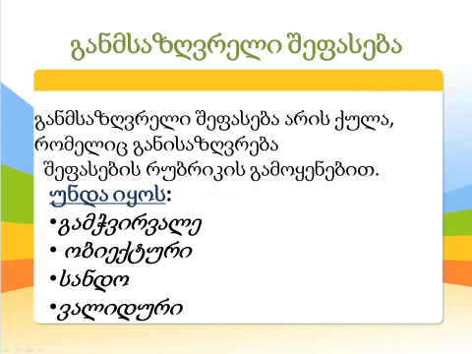
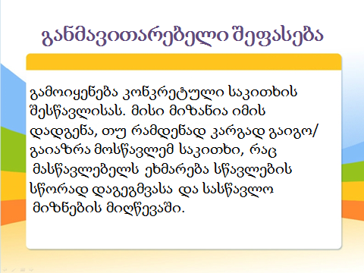
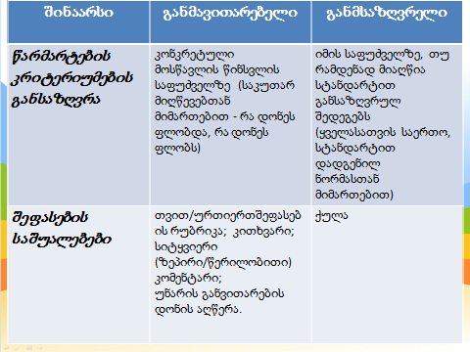
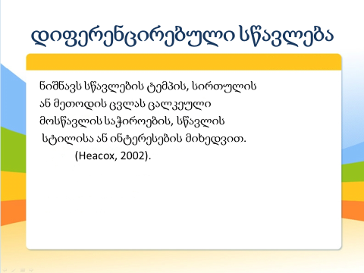

კითხვარები

შეკითხვები მშობლებისათვის
- იცნობთ თუ არა მოსწავლეთა შეფასების კრიტერიუმებს/რუბრიკას.
კი არა
- იყენებენ თუ არა მასწავლებლები კლასში განმსაზღვრელთან ერთად ეფექტიან განმავითარებელ შეფასებას?
კი არა იშვიათად
- ეხმარება თუ არა მოსწავლეებს სწავლის გაუმჯობესებისათვის მასწავლებლების მიერ რომელიმე საკითხის ირლივ გაცემული კომენტარები/უკუკავშირი
კი არა იშვიათად
- რა ფორმით გაწვდიან თქვენი შვილის აკადემიურ მოსწრების შესახებ ინფორმაციას?
1. კარგი /ცუდი 2. ყურადღებიანი/უყურადღებო
3. შრომისმოყვარე/ზარმაცი 4. მიუთთებენ კონკრეტულად რაში ჭირდება
დახმარება
- განმავითარებელი შეფასების რომელ ინსტრუმენტს იყენებს მასწავლებელი ყველაზე ხშირად?
კომენტარი კითხვების დასმა თანატოლთა შეფასება

მასწავლებლებისათვის
- იყენებთ თუ არა განმავითარებელ უკუკავშირს ?
კი არა იშვიათად
- იყენებთ თუ არა სტანდარტის ენას უკუკავშირის მიცემის დროს?
კი არა იშვიათად
- იცის თუ არა მოსწავლემ გაკვეთილის მიზანი?
კი არა იშვიათად
- იყენებთ თუ არა განმავითარებელი შეფასების რომელიმე ინსტრუმენტს?
კი არა იშვიათად
- უზიარებთ თუ არა პედაგოგები ერთმანეთს საკუთარ გამოცდილებას მოსწავლის შეფასების პროცესში წარმოქმნილი სირთულეებისა და მათი გადაჭრის გზების შესახებ?
კი არა იშვიათად

მოსწავლეებისათვის

1.იცნობთ თუ არა მოსწავლეთა შეფასების კრიტერიუმებს/რუბრიკას.
კი არა
2. იყენებს თუ არა მასწავლებელი შეფასების რუბრიკას?
კი არა იშვიათად

3. გაძლევთ თუ არა ზეპირ ან წერილობით კომენტარს?
კი არა იშვიათად
- თუ კი, როგორია კომენტარი?
კარგი გოგო/ბიჭი ხარ მეტი შეგიძლია ცუდია
- გაძლევს რეკომენდაციას გაუმჯობესებისათვის ?
კი არა
- გაცნობთ თუ არა მასწავლებელი გაკევთილის მიზანს?
კი არა იშვიათად
- უფრო ხშირად როგორ გაფასებთ მასწავლებელი ?
კომენტარით ქულით

მონაცემთა ანალიზი

მასწავლებელთა კითხვარის ანალიზი
სულ გამოკითხულია 15 მასწავლებელი
- იყენებთ თუ არა განმავითარებელ უკუკავშირს ?
კი -14 არა-0 იშვიათად-1

- იყენებთ თუ არა სტანდარტის ენას უკუკავშირის მიცემის დროს?
კი 9; არა 1; იშვიათად 5

- იცის თუ არა მოსწავლემ გაკვეთილის მიზანი?
კი 13 არა 0 იშვიათად 2

4.იყენებთ თუ არა განმავითარებელი შეფასები რომელიმე ინსტრუმენტს?
კი 10 არა 0 იშვიათად 5
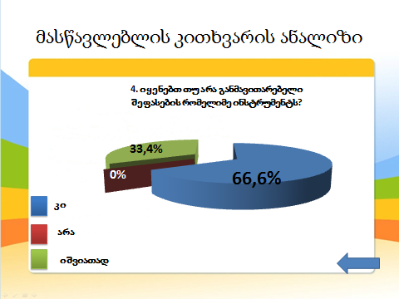
5.უზიარებთ თუ არა პედაგოგები ერთმანეთს საკუთარ გამოცდილებას მოსწავლის შეფასების პროცესში წარმოქმნილი სირთულეებისა და მათი გადაჭრის გზების შესახებ?
კი 15 არა 0 იშვიათად 0

მშობლების კითხვარის შედეგების ანალიზი
1.იცნობთ თუ არა მოსწავლეთა შეფასების კრიტერიუმებს/რუბრიკას.
კი 22 არა 0
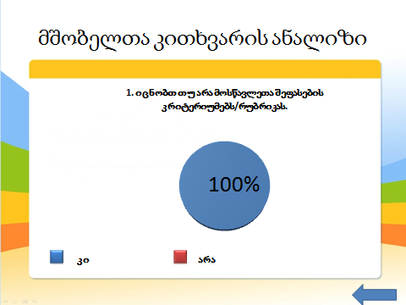

2.იყენებენ თუ არა მასწავლებლები კლასში განმსაზღვრელთან ერთად ეფექტიან განმავითარებელ შეფასებას?
კი 18 არა 0 იშვიათად 4
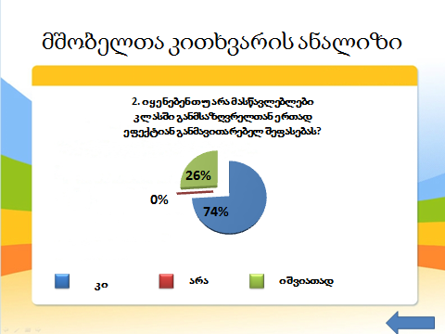
3.ეხმარება თუ არა მოსწავლეებს სწავლის გაუმჯობესებისათვის მასწავლებლების მიერ რომელიმე საკითხის ირლივ გაცემული კომენტარები/უკუკავშირი
კი 21 არა 0 იშვიათად 1
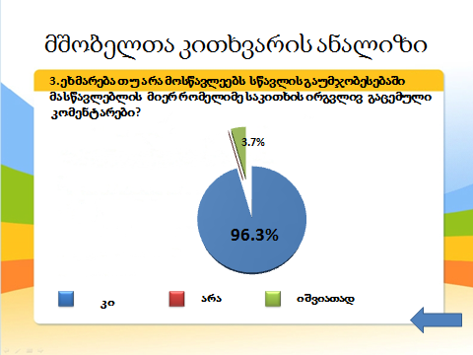

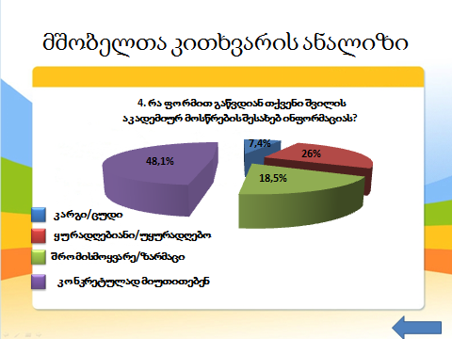

5.განმავითარებელი შეფასების რომელ ინსტრუმენტს იყენებს მასწავლებელი ყველაზე ხშირად?
კითხვა პასუხი 12 გასასვლელი ბარათები 1 არ ვიცი 7 პასუხი გაურკვეველია 3
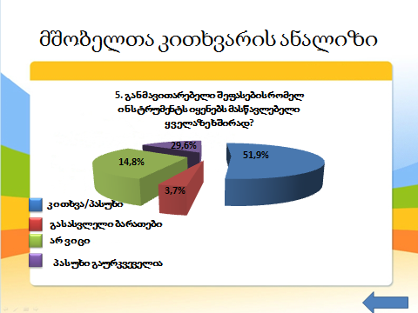

მოსწავლეებისათვის
მე 6- გ კლასის მოსწავლეთა გამოკითხვის ანალიზი
- იცნობთ თუ არა მოსწავლეთა შეფასების კრიტერიუმებს/რუბრიკას
კი - 20 არა 7

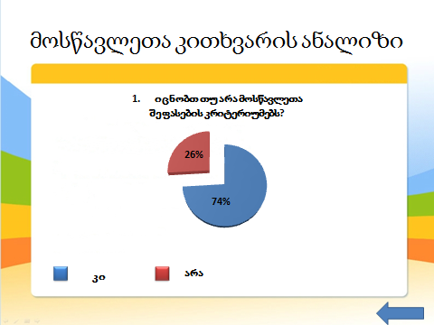

- იყენებს თუ არა მასწავლებელი შეფასების რუბრიკას?
კი 22 არა 0 იშვიათად 5

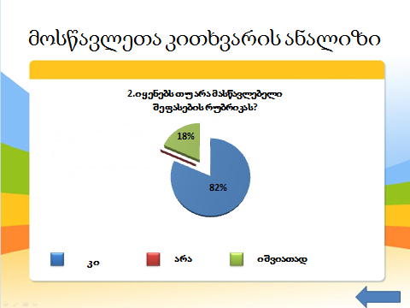

- გაძლევთ თუ არა მასწავლებელი ზეპირ ან წერილობით კომენტარს?
კი 18 არა 0 იშვიათად 9

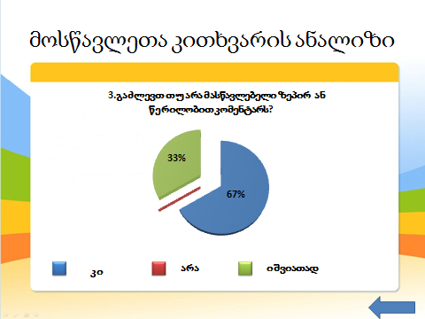

4.თუ კი, როგორია კომენტარი?
კარგი გოგო/ბიჭი ხარ 19 მეტი შეგიძლია 7 ცუდია 1
5.გაძლევს რეკომენდაციას გაუმჯობებისათვის 27
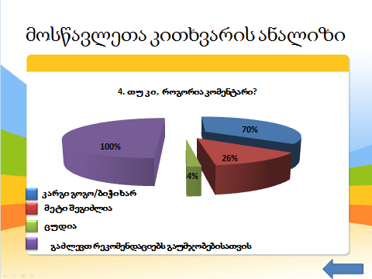

6. გაცნობთ თუ არა მასწავლებელი გაკევთილის მიზანს?
კი 20 არა 0 იშვიათად 7
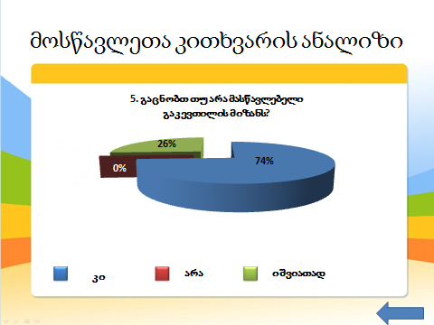
7.უფრო ხშირად როგორ გაფასებთ მასწავლებელი ?
კომენტარით 11 ქულით 16

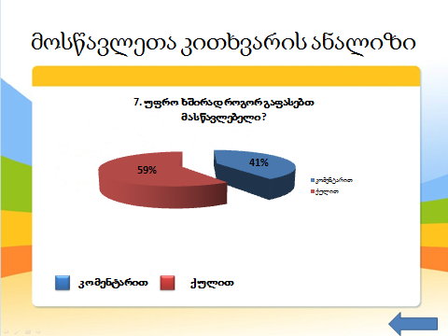

კვლევის მიგნებები
კითხვარების ანალიზის შემდეგ გამოიკვეთა, რომ მოსწავლეები იცნობენ შეფასების რუბრიკებს, მასწავლებლები აცნობენ გაკვეთილისა და აქტივობების მიზნებს და აკეთებენ გაკვეთილის უკუკავშირს, ცხადი გახდა, რომ მოსწავლეების პასუხი ახლოს იყო რეალობასთან, ვიდრე მასწავლებლებისა, რეალური სურათის უფრო გამოსაკვეთად გადავწყვიტე ჩამეტარებინა ფოკუს ჯგუფში ინტერვიუ. აღმოჩნდა, რომ მასწავლებლები მართლაც იყენებენ შეფასების რუბრიკებს. იძლევიან განმავითარებელ შეფასებას/ კომენტარს , მართლაც ხდება გაკვეთილის მიზნის გაცნობა, მაგრამ ეს ხდება ძალიან იშვათად და უმეტესად მაშინ, როცა არის რომელიმე საგნის „ღია გაკვეთილი“, ან ზოგიერთ კლასში უფუნქციოდ ჰკიდია წლის დასაწყისში შექმნილი შეფასების რუბრიკები: მაგ., მოსწავლეთა ჩართულობის შეფასების, ჯგუფური მუშაობის შეფასების ან პრეზენტაციის შეფასების რუბრიკები. და არ იქმნება და არ გამოიყენება თითოეული თემისა თუ საკითხის შეფასების რუბრიკები.
მოცემული ანალიზის შედეგად , დავადგინე, რომ პრობლემა ნამდვილად არსებობს. და გადავწყვიტე დამენერგა განმავითარებელი შეფასების ინსტრუმენტების გამოყენება გაკვეთილებზე. სამიზნე ჯგუფად ავიღე 6-გ კლასი .
ინტერვენციები
რადგან მიზნად დავისახე იმის დადგენა, რა როლს შეასრულებდა განმავითარებელი შეფასებისა და დიფერენცირებული მიდგომის აქტიურად გამოყენება საგაკვეთილო პროცესში და როგორ დაეხმარებოდა მოსწავლეს შემდგომი განვითარებისათვის, ამიტომ განვახორციელე სხვადასხვა ინტერვენცია.
კვლევის ფარგლებში გამოყენებული განმავითარებელი შეფასების ინსტრუმენტები:
ინსტრუმენტი 1: შეფასების რუბრიკები
პირველი ნაბიჯი იყო შეფასების რუბრიკების შექმნა სხვადასხვა თემისათვის როგორც ცოდნის , ასევე უნარების შეფასებისათვის. რუბრიკა აღწერს თუ როგორი უნდა იყოს თითოეულ ხარისხობრივ დონეზე თითოეული კრიტერიუმისათვის მოსწავლეების მიერ შესრულებული სამუშაო/ნამუშევარი, რაც შემდგომ განმავითარებელი შეფასების საფუძველი ხდება.
რუბრიკის შექმნის მიზანი იყო ასევე, მოსწავლემ იცოდეს ,თუ რაში ფასდება, როგორ ფასდება, დაინახოს რა იცის, რა შეუძლია კონკრეტულ სიტუაციაში და რისი შეცვლა და გაუმჯობესება სჭირდება, იგი ეხმარება მოსწავლეს აკადემიური პროგრესისა და საჭიროებების შესახებ, ინფორმაციის მოპოვებაში.
გაკვეთილებზე ამ რუბრიკების აქტიურად გამოყენებამ საშუალება მომცა , რომ მოსწავლეებისათვის კონსტრუქციული უკუკავშირი მიმეცა რუბრიკებზე დაყრდნობით, რამაც ხელი შეუწყო მოსწავლეებში არა მარტო საჭიროებების გამოკვეთასა და პროგრესისაკენ სწრაფვას, არამედ გამოუმუშავდათ თვითშეფასების, ურთიერთ შეფასებისა და რეფლექსიის უნარებიც.

ინსტრუმენტი 2: კითხვების დასმა
კითხვის სწორად დასმა განმავითარებელი შეფასების ყველაზე მძლავრი ინსტრუმენტია, მხოლოდ იმ შემთხვევაში თუ იგი ემსახურება მაღალი სააზროვნო უნარების განვითრებას, მაგალითად ამ ტიპის კითხვები : როდის დაიბადა ? რა დაწერა? რამდენია? - ვერ იქნება ცოდნის შემოწმების საშუალება და შესაბამისად არ ემსახურება განმავითარებელ შეფასებას. ხოლო ისეთი კითხვები როგორიცაა: მისმა ნაწარმოებმა რა გავლენა მოახდინა საზოგადოების აზროვნების ჩამოყალიბებაზე? ნამდვილად დაანახებს რამდენად იცის და იაზრებს მოსწავლე საკითხს. აქედან გამომდინარე, ვცდილობდი დასმული კითხვებისათვის მიმეცა განმავითარებელი ფუნქცია. ამავდროულად მოსწავლეთა მსჯელობისას ვაკვირდებოდი საკითხის გააზრების ხარისხს.
ინსტრუმენტი 3: კომენტარი
კომენტარის ორივე ფორმა, ზეპირიც და წერილობითიც განმავითარებელი შეფასების ერთერთი დამხმარე ინსტრუმენტია . იგი უნდა იყოს კონკრეტული და არა ზოგადი, დროული, საინტერესო და სასარგებლო მასწავლებლისა და მოსწავლისათვის.
ყველა გაკვეთილზე გარკვეულ მოსწავლეებს იმისდა მიხედვით თუ რა საჭიროება ჰქონდათ ვაძლევდით ზეპირ კომენტარებს, რომელიც აუცილებლად აღწერითი და არა შეფასებითი ხასიათის იყო: იწყებოდა პოზიტიურით, გამოვკვეთდი ხარვეზს და ვუთითებდი, როგორ გამოესწორებინა იგი.

ინსტრუმენტი 4: ცერები მაღლა ! სიგნალი ხელებით
სიგნალი ხელებით, ყველაზე მარტივი და ხშირად გამოყენებადი შეფასების ინსტრუმენტია , სადაც თვალის ერთი გადავლებით ჩანს რომ საკითხი კარგად არის გაგებული ან ბოლომდე ვერ არის დარწმუნებული გაიგო თუ არა , ან რომ ჯერ ვერ ჩაწვდა საკიხის არსს. ეს ინტერვენცია ეფექტური აღმოჩნდა გაკვეთილებზე სვადასხვა აქტივობის განხორციელების შეფასებისას. მოსწავლეებისათვის აღმოჩნდა სახალისო და მისაღები სიგნალი ხელებით, რადგან გაუადვილდათ თავიანთი შესაძლებლობების გამოხატვა, ასევე მისაღები აღმოჩნდა ის, რომ მეც ამავე ფორმით ვახალისებდი მათ დადებით შედეგს.
ინსტრუმენტი 5: გასასვლელი ბარათები
გასასვლელი ბარათები ეს არის მოკლე წერილობითი პასუხები, ნებისმიერი აქტივობის ან გაკვეთილის დასრულების შემდეგ დასმულ კითხვებზე. რომელსაც ხშირად მივმართავდი , მოსწავლეთა პასუხები მაძლევდა საშუალებას, შემეფასებინა და გამეანალიზებინა , რამდენად მნიშვნელოვანი იყო საკითხი, რამდენად გაიგეს და რა საჭიროებები ჰქონდათ, ამის მიხედვით იოლდებოდა მასწავლებლის მხრიდან მყისიერი უკუკავშირის მიცემა
ინსტრუმენტი 6: შუქნიშანი
განმავითარებელი შეფასების ეს ფორმა , ძალიან ეფექტური საშუალებაა გაკვეთილზე, რადგან მოსწავლეები მასწავლებელს აძლევენ უკუკავშირს თავიანთი გაგების დონის შესაბამისი ფერის ჩვენებით. შუქნიშანი ჩვენთვის იყო ინფორმაციის სწრაფად მიწოდების კარგი საშუალება, მოსწავლეებს გამოუმუშავდათ თვითშეფასების უნარი, ზუსტად განესაზღვრად თავიანთი შესაძლებლობები და მეც მქონდათ საშუალება დროის მოკლე მონაკვეთში გამეკეთებინა უკუკავშირი.
ინსტრუმენტი 7: ქვიზები
ქვიზი არის მოკლე ტესტი, რომელიც გამოიყენება მოსწავლეთა შესახებ არსებული ფაქტობრივი ინფორმაციის, კონცეფციებისა და ცალკეული უნარის შეფასების მიზნით. ქვიზი არის შემდეგი ფორმის:
- დახურული კითხვა (როცა პასუხების სიმრავლიდან შეირჩევა ერთი სწორი პასუხი);
- სწორი/არასწორი პასუხების არჩევა;
- დაწყვილება;
- მოკლე პასუხი.
გაკვეთილებზე ვიყენებდი ქვიზებს, რომლებიც მეხმარებოდა მოკლე დროში დამენახა მოსწავლეთა ფაქტობრივი ცოდნის დონე, და მათი მზაობის მიხედვით დამეგეგმა შემდგომი აქტივობები.
ინსტრუმენტი 8: ერთხმად პასუხი
მასწავლებლის მითითებით ერთდროულად და ხმამაღლა პასუხობს დასმულ შეკითხვას ან იმეორებს მასწავლებლის ნათქვამს. ერთხმად გამოთქმული პასუხი ხელს უწყობს შეფასების პროცესში ყველა მოსწავლის თანაბრად ჩართვას
შეფასების ეს ინსტრუმენტი განსაკუთრებით ეფექტურია უცხო ენის გაკვეთილებზე, როცა ახალი უცხო სიტყვების დასწავლა ხდება, ასევე მასალის გამოკითხვისას, განსაკუთრებით გრამატიკის სწავლისას.
ინსტრუმენტი 9: ჩხირები
თითო ჩხირს ეწერება თითო ბავშვის სახელი და თავსდება ე.წ. ჭიქაში. გაკვეთილის მსვლელობისას დასმულ კითხვაზე საპასუხოდ ვიღებთ ჩხირს და ვიძახებთ შესაბამის მოსწავლეს. პასუხის შემდეგ ჩხირი ბრუნდება ჭიქაში. ამით მოსწავლე აცნობიერებს რომ კვლავ შეიძლება გამოიძახონ, ამიტომაც მუდმივად ყურადღებითაა. თუ მასწავლებელი ერთხელ ამოღებულ ჩხირს ერდზე გადადებს, მოსწავლე ყურადღებას აღარ მიაქცევს, რადგან ჩათვლის რომ მასწავლებელმა მასთან მუშაობა დაასრულა.
ჩვენს პრაქტიკაში ეს განმავითარებელი ინსტრუმენტი ყოველდღიური და თანაც ეფექტურია. მოსწავლეს ის ეხმარება გაკვეთილის განმავლობაში მუდმივად იყოს მობილიზებული, ხოლო ჩვენ ეძლევა საშუალება შემთხვევითობის მეთოდით მაქსიმალურად ჩავრთოთ ყველა მოსწავლე გაკვეთილში და მარტივად გამოვავლინოთ მათი საჭიროებები

ინსტრუმენტი 10: შეჯამების ჩარჩო.
შეჯამების ჩარჩო არის ერთარი ფორმა , რომელიც ეხმარება მოსწავლეებს გაანალიზონ და შეაფასონ ნაწარმოების მთავარი პერსონაჟი, ისტორიული პერსონაჟი, ნაწარმოების პრობლემა, იმსჯელონ მოთხრობის ერთი პერსონაჟის შესახებ, მნიშვნელოვანი პრობლემისა და მისი გადაჭრის გზის შესახებ, ტექსტში მოთხორბილი ამბის, დროისა და ადგილის განსაზღვრის შესახებ და ერთმანეთს შეადარონ პერსონაჟები. მოსწვლეებს ვაძლევ წინასწარ შემუშავებულ სქმებეს, სადაც გამოტოვებულია ის მნიშვნელოვანი სიტყვები ან წინადადებები, რომლებიც ერთიანობაში აძლევენ სხვადაასხვა ინფორმაციას.
მაგ: 1 მოთხრობის შეჯამება, ერთი პერსონაჟის შესახებ ინფრომაცია:
ჩვენი მოთხორბა არის ------- შესახებ. ------------- არის მნიშვნელოვანი მოქმედი პირი, იმიტომ , რომ იგი ცდილობს-------------. მოთხრობა მთავრდება, როცა -----------.
2. მნიშვნელოვანი პრობლემისა და მისი გადაჭრის გზის შესახებ.
მნიშვნელოვანი პრობლემა არის ის, რომ -------------. ასე ვფიქრობ იმიტომ, რომ------------- პრობლემა გადაიჭრება , როცა ------------- ან პრობლემის გადაჭრა შესაძლებელია, თუ------------.
ინსტრუმენტი 11: 3-2-1
მოცემული სტრატეგია არის ეფექტური საშუალება რომლითაც ვასრულებთ გაკვეთილს. 3-2-1 ს შეიძლება მივცეთ სხვადასხვა დატვიტთვა, იქიდან გამომდინარე თუ რა კონკრეტული მიზანი აქვს. მოსწავლეებს ვთხოვთ აღნიშნონ:
მაგ.1:
3 ისეთი რამ, რაც იმ გაკვეთილზე ისწავლეს,
2 ისეთი რამ , რაც მათთვის საინტერესო იყო და
1 შეკითხვა, რომლის დასმაც სურთ.
მაგ.2.
3- განსხვავება -------------სა და-------- ს შორის
2 შედეგი, რომელიც ------------- მა მოახდინა -------------ზე
1 შეკითხვა რომლის დასმაც გსურთ;
მაგ.3.
3. მნიშვნელოვანი ფაქტი.
2. საინტერესო ფაქტი
1.ისეთი რამ, რაც გაიგე
მაგ.4.
დაწერეთ 3 შეკიტხვა ტექსტის შესახებ (უცნობი სიტყვები, გაუგებარი ნაწყვეტი, აბზაცი ან იდეები);
დაწერეთ 2 პროგნოზი ტექსტზე დაყრდნობით (რა მოხდება შემდეგ);
დაწერეთ 1 კავშირის შესახებ ტექსტზე დაყრდნობით (დაუკავშირეთ რაღაცა იმას, რაც თქვენ პირადად გამოგიცდიათ) .
ამ ინსტრუმენტს ძირითადად ვიყენებთ გაკვეთილის დასასრულს მისი შეჯამების მიზნით. ეს ეხმარება მოსწავლეებს გადახედონ გაკვეთილს და პასუხი გასცენ საკვანძო შეკითხვებს, რაც ერთარად საკითხის გაგება , გააზრება, შეფასებაა. ამავე დროს მოსწავლეები სწავლობენ კითხვის დასმას, მასალის დახარისხებასა და დაკავშირებას. ჩვენ კი მოსწავლეთა ამარ ნამუშევარზე დაყრდნობით მარტივად ვაფასებთ საკითხის გაგება -გააზრების ხარისხს და შევიმუშავებთ სტრატეგიებს შემდგომი შეფასებისათვის.
ინსტრუმენტი 13. სწრაფი წერა.
ამ ინსტრუმენტს ვიყეენებთ ძირითადად გაკვეთილის ბოლოს, როცა ინდა გავიგოთ თითოეული მოსწავლის შესაძლებლობა, თუ როგორ გაიგო ახალი მასალა და როგორ შეუძლია დააკავშიროს ძველთან. ამისათვის საკმარისია 3-5 წთ, რომ მოსწავლემ ამოხსნას ამოცანა ან მაგალითი, დაწეროს პერსონაჯის მოკლე დახასიათება, აღწეროს ფაქტი ან მოვლენა და გაანალიზოს საკითხი, თარგმნოს წინადადებები, ჩასვას არტიკლები სწორად, ჩასვას წინდებულები სწორად და ა.შ
გაკვეთილზე სწრაფი წერის ბარათების გასწორების შესაძლებლობა არ არის, ამიტომ დამატებით მჭირდება მათზე არასაგაკვეთილო დროს მუშაობა, რომ მოსწავლეებს სწორად მივცეთ უკუკავშირი, რაც ეხმარება მათ დაინახონ თავიანთი საჭიროებები და გამოასწორონ.
ინსტრუმენტი 14: მიმართული პერიფრაზირება
მიმართული პერიფრაზირება გულისხმობს მოსწავლეებმა საკუთარი სიტყვებით გადმოსცენ ტექსტი სხვადასხვა დროსა და სხვადასხვა პირში, როგორც ზეპირად ასევე წერით. ეს ინსტრუმენტი ეხმარება მოსწავლეებს გაიმდიდრონ ლექსიკური მარაგი, გამოიმუშავონ მეტყველებითი და წერითი კულტურა.
ჩვენს გაკვეთილებზე, ამ სტრატეგიას ძალიან ხშირად ვიყენებთ. მოსწავლეებს ვაძლევთ საშუალებას საკუთარი სიტყვებით გადმოსცენ ტექსტი, განსაზღვრება, დებულება, დეფინიცია. ამით ვგებულობთ რამდენად შეუძლიათ საკითხის ისე გადმოეცემა სხვა სიტყვებით ისე, რომ აზრი არ შეცვალონ.
ინსტრუმენტი 15: ვიცი, მსურს ვისწავლო, ვისწავლე.
ეს ინსტრუმენტი შესაძლებელია გამოვიყენოთ როგორც მთელ კლასთან მუშაობისას, ისე მცირე ჯგუფებში ან კიდევ ინდივიდუალურად, სადაც მსჯელობენ თემაზე „რა ვიცით, რა სურს ვისწავლოთ და რა ვისწავლეთ“. ეს ფორმა მთელი გაკვეთილის განმავლობაში ეტაპობრივად შიეძლება შეივსოს. მოსწავლეებს ვავალებთ მოახდინონ შეძენილი ცოდნის ორგანიზება ცნებითი რუკის ან გრაფიკული ორგანიზატორის მეშვეობით, რომელიც ასახავს საკვანძო ინფორმაციას. მოსწავლეებისათვის ეს აქტივობა სახალისოც არის და საინტერესოც, იგი ეხმარება მოსწავლეებს შეძენილი ცოდნის გენერიზებაში და საშუალებას აძლევს მიზნად დაისახონ, რომ საკითხის ირლივ მოიძიონ მათთვის საინტერესო მასალა და გაიღრმაონ ცოდნა.
ამ ინსტრუმენტმა დამეხმარა გამეგო მოსწავლეთა საკითხის გაგების ხარისხი და გამეგო მათი მისწრაფებები და სურვილები, რასაც მომდევნო გაკვეთილის დაგეგმვისას ვიყენებდი.
ინსტრუმენტი 16: შებრუნებული კითხვა
მოსწავლეებში კითხვის დასმის უნარის გამომუშავების მიზნით და საკითხის უკეთ გააზრებისათვის ვიყენებთ ინსტრუმენტს „შებრუნებული კითხვა“. ერთი მოსწავლე სურვილისამებრ სვამს კითხვას, პასუხისათვის ირჩევს თანაკლასელს. პასუხის მიღების შემდეგ იგივე მოსწავლე უბრუნებს სხვა შეკითხვას პირველ მოსწვლეს (ან შესაძლებელია გაგრძელდეს ასე ერთმა დაუსვას მეორეს, მეორემ მესამეს და ა.შ გარკვეული დროის ან საკითხის ამოწურვამდე). ეს ჩვენ ეხმარება იმის გაგებაში თუ რა იცის კონკრეტულ საკითხზე მოსწავლემ და როგორ გადმოსცემს მას. ვაძლევთ განმავითარებელ შეფასებას
ინსტრუმენტი 17 : გავლილი თავის ( თემის კოლაჟი) და ფოტო ფინიში
გავლილი თავის ( თემის ) კოლაჟი არის , გაკვეთილზე შესწავლილი თემის ირლივ მოსწავლეების მიერ შექმნილი , მუდმივი ვიზუალური სინთეზი. ერთ ერდზე თავსდება, რვიდან ათამდე ნახატი, სიმბოლო ან სათაური, რომლებიც გამოხატავენ, გავლილი თავის ან თემის არსს, ასევე შეიძლება ფოტოები იყოს.. ეს ინსტრუმნეტები მოსწავლეებს პირველ რიგში ახალისებთ და ამავდროულად უვითარებთ გარკევულ უნარებს. ეს არის ერთარი შემაჯამებელი სამუშაო, რომელიც საშუალბას იძლევა მოსწავლეებმა გაიხსენონ , გაიაზრონ, და თავიანთი შესაძლებლობების ფარგლებში გადმოსცენ შემოქმედებითად ერთარი ფოტო კოლაჟი, ჩვენ, მასწავლებლებს, აწვდის ინფორმაციას თითოეული მოსწავლის შესაძლებლობის შესახებ, ამასთანავე თუ როროგ აღიქვა და გაიაზრა მასალა.
ინსტუმენტი 19: ორი ვარსკვლავი ერთი სურვილი.
მოსწავლეები აფასებენ ერთმანეთის ნაშრომს , პოულობენ ორ დადებით მხარეს და მიუთითებენ ერთ სურვილს ანუ იმას, რაც არის გასაუმჯობესებელი ნაშრომში. ამ ინსტუმენტს, ეფექტურად ვიყენებ წერითი დავალების შესრულების შემდგომ, გასწორებისას. მოსწავლეები ინტერესით კითხულობენ მეწყვილის ნაშრომებს, მიუთითებენ როგორც დადებით მხარეზე, ისე გამოსასწორებელ ხარვეზზე. მე როგორც მასწავლებელს მეხმარება გავიგო რა იციან კარგად და ამავე დროს მოსწავლეს უვითარდება ურთიერთშეფასების გარკვეული უნარები.
ინსრუმენტი 20: თვითშეფასების კითხვარები
თვითშეფასების კითხვარები არის მრავალფეროვანი. გამოიყენება ან გაკვეთილის , ან თავის და კონკრეტული საკითხის , ან ჩართულობის შესაფასებლად. ჩვენ, მასწავლებლებმა შევიმუშავეთ თვითშეფასებისათვის სხვადასხვა შინაარსის კიტხვარები, როლებსაც პერიოდულად ვიყენებდით საჭიროებისამებრ. ვურიგებთ ცხრილს სადაც მოცემულია თემები და დონეების მიხედვით მოსწავლემ უნდა აღნიშნოს სად იმყოფება, რა იცის კარგად, რა არ იცის , რა უჭირს და საჭიროებს დახმარებას. ეს ეხმარება შევაფასოთ რა იცის მოსწავლემ მასალის შესახებ, სად ჭირდება დახმარება , და ამავე დროს ზუსტად შეაფასონ თავიანთი შესაძლებლობები. ამის საფუძველზე მე, როგორც მასწავლებელს, მეძლევა საშუალება დიფერენცირებისა , მოსწავლეთა შესაძლებლობისა და აქედან გამოდინარე შემდგომი დაგეგმვისა.
ინსტრუმენტი 21: დიახ /არა ბარათები
ძირითადად პასუხის ბარათების ნაირსახეობაა, მოსწავლეებმა დაამზადეს სხვადასხვა ფერის ორი ბარათი დიახ არა წარწერით , როცა მასწავლებელი სვამს კითხვას და ითხოვს დახურულ პასუხს კითხვაზე ამ დროს ეფექტურია ერთ -ერთი ბარათის ჩვენება. ამ ინსტრუმენტს აქტიურად და ეფექტურად ვიყენებთ გაკვეთილებზე, მოსწალეებიც ხალისით არიან განწყობილი . ეს მეხმარება იმაში რომ, უცებ დავინახო ვის აქვს სწორი და ვის მცდარი პასუხი, ამის შემდეგ კი უკვე თითოეულ არასწორ პასუხს ვასწორებინებთ მოსწავლეებს და ვაძლევთ უკუკავშირს.
ინსტრუმენტი 22: მინიპორტფოლიო
პორტფოიო არის მიზანმიმართულად და საგულდაგულოდ შერჩეული და დათარიღებული მნიშვნელოვანი ნაშრომების ერთობლიობა, რომელიც აძლევს სურათს მოსწავლის მიღწევების ან წინსვლის შესახებ კონკრეტულ დისციპლინებში, ჩვეულებრვ პორტფოლიო მოიცავს მოსწავლის თვითრეფლექსიას, რომელშიც ის განმარტავს თუ რატომ იქნა არჩეული თოთოეული კომპონენტი და რას ეუბნება იგი მისი მზარდი უნარებისა და შესაძლებლობების შესახებ. საგაკვეთილო სივრცეში პორტოფლიო გამოვიყენე ამარად. მოსწავლეებს გავაცანი თემა და შეფასების რუბრიკა, რითიც შეფასდებოდნენ ისინი ამ თემის შესწავლის შემდეგ, ჩემს მერ შეთავაზებული რუბრიკები გარდავაქმნევინე თავიათ მიზნებად და მივეცი დავალება, რომ ყოვედღიურად ყურადღება მიექციათ ამ მიზნის მისაღწევად რა დავალებებს ასრულებდნენ, ალაგებდნენ მათ პორტფოლიოში, შემდეგ კი ადგენდნენ რა მიზანს მიაღწიეს.
ინსტრუმენტი 23: მოსწავლეებზე დაკვირვება, ეპიზოდური ჩანაწერები, მონაცემთა ანალიზი შემდგომი სწავლების შესახებ.
მოსწავლეებზე დაკვირვების სხვადასხვა ფორმა არის სტანდარტებზე დაფუძნებული ავთენტური შეფასების ინსტრუმენტი. ეპიზოდური დაკვირვება არის ბავშვის განვითარების ან ქცევის საინტერესო ეპოზოდების შესახებ გაკეთებული ჩანაწერი, რომელიც შეიძლება იყოს , როგორც სპონტანური, ასევე წინასწარ დაგეგმილიც. დაკვირვება მოკლევადიანი მეხსიერების მოქმედების დასრულებამდე უნდა აღირიცხოს. სხვადასხვა გაკვეთილზე მასწავლებელი წინასწარ არჩევს იმ მოსწავლეებს, რომლებსაც შემდგომ დააკვირდება.(დაკვირვება რამდენიმე მოსწავლეს მოიცავს). წინასწარ მოვამზადე ფორმები ასეთი დაკვირვებისათვის. ფორმებში მივუთითეთ სახელი, არი , დასაკვირვებელი საკითხი.
დაკვირვების ეს ფორმები დამეხმარა შემეგროვებინა მონაცემები სხვადასხვა მოსწავლეზე, სხვადასხვა საკითხის ირლივ. გავარკვიე რა იცის, რას აკეთებს, რა უჭირს. ვაკეთებ დასკვნებს და შესაბამის უკუკავშირს და მეძლევა საშუალება თითოეული მოსწავლისთვის განვსაზღვრო დიფერენცირებული დავალება.

ინტერვენციების შეფასება

განმავითარბელი ინსტრუმენტების გაკვეთილებზე გამოყენებით სამიზნე ჯგუბთან უამრავი, სრულიად მოულოდნელი და სასარგებლო ინფორმაციები მოვიძიე მოსწავლეების შესახებ , რომლებსაც სხვა შემთხვევაში აუცილებლად უგულვებელვყოფდი. განმავითარებელი ინსტრუმენტების გამოყენებამ, ერთი მხრივ, მოსწავლის საჭიროებები დამანახა და, მეორე მხრივ, საშუალება მომცა სწავლება ისე დამეგეგმა , რომ მომერგო ამ საჭიროებებს . მან ხელი შეუწყო დამენერგა დიფერენცირებული სწავლება, რომელიც ყველა მოსწავლისათვის ერთი და იმავე აკადემიურ მოთხოვნებს ეფუძნება და თითოეულ მოსწავლეს უმაღლესი შედეგის მიღწევის შესაძლებლობა ეძლევა. აღნიშნული კვლევა განხორციელდა მეექვსე კლასში, აღსანიშნავია ის, რომ მეოთხე კლასში გაოიყენება მხოლოდ განმავითარებელი შეფასება, რომელიც ძირითადად მოოიცავს სიტყვიერ კომენტარებს და იქვე ჯილდოვდებიან ბავშვები შესაბამისი სიმბოლოებით. მეხუთე კლასიდან კი შემოდის განმსაზღვრელი შეფასება , რომელიც მოსწავლეებისათვის ცოტა არ იყოს დამაბნეველია . მხოლოდ განმსაძღვრელი შეფასება პირველ ეტაპზე ვერ ეხმარება მოსწავლეებს სწავლის გაუმჯობესებაში. ამოტომაც მივიღე გადაწყვეტილება ჩემი პრაქტიკის საფუძველზე შემესწავლა განმავითარებელი შეფასების მნიშვნელობა და გამეხორციელებინა პრაქტიკაში სხვადასხვა ინტერვენციით. კვლევა მიმდინარეობდა ხუთი თვის განმავლობაში, სანამ უშუალოდ შევუდგებოდი საქმეს, გავაკეთე ანკეტირება, და ფოკუს ჯგუფებში ინტერვიურება და ამის შემდეგ დავგეგმე კვლევის განხორციელების გზები.
კვლევის პროცესში გამოვიყენე მრავალფეროვანი ინსტრუმენტები, რომლის საერთო მიზანი იყო დამედგინა რა დონეზე იყო მოსწავლე, რისი შესაძლებლობები ჰქონდა და რა საჭიროებებდა გაუმჯობესებას, რამდენად მნიშვნელოვანია განმავითარებელი შეფასებისა და დიფერენცირებული მიდგომის გამოყენება სწავლა სწავლების პროცესში. პერიოდულად ყოველი ინტერვენცია საჭიროებისამებრ ხორციელდებოდა, თავიანთი კლასის საჭიროებიდან გამომდინარე ვიყენებდი შესაბამის ინსტრუმენტს. ინსტრუმენტების გამოყენების შემდეგ ვაკეთებდი დასკვნებს და უკუკავშირის საფუძველზე ვგეგმავდი შემდგომ ნაბიჯებს.

დასკვნა
მოსწავლეები ერთმანეთისგან განსხვავდებიან, ერთი მოსწავლისთვის (მოსწავლეთა ჯგუფისთვის) შერჩეული სტრატეგია ვერ იქნება ოპტიმალური მეორისთვისაც. საკლასო ოთახში სწავლა-სწავლების მაღალი ხარისხის მიღწევა კი, უპირველესად, შესაძლებელია იმის აღიარებით, რომ თითოეული ადამიანი უნიკალურია და მისი განვითარებისთვის აუცილებელია შესაბამისი სტრატეგიების შემუშავება.
საკითხის შესაჯამებლად, მინდა ხაზი გავუსვა, რომ განმავითარებელი შეფასება და დიფერენცირებული მიდგომა შესაძლებლობას აძლევს, რეაგირება მოვახდინოთ ცვლილებებზე, კონსტრუქციულია, ხელს უწყობს მოსწავლეთა მოტივირებას, აწვდის მათ ინფორმაციას იმის თაობაზე, როგორ არის შესაძლებელი სწავლის შედეგის გაუმჯობესება, ეხმარება საკუთარი თავისა თუ სხვისი ადეკვატური შეფასების უნარის ფორმირებაში და შესაძლებელს ხდის წარმატების დაფიქსირებას.
(19 მარტი, 2014 ნინო ლაბარტყავაhttp://mastsavlebeli.ge/?p=2076)

ჩატარებული კვლევის „განმავითარებელი შეფასებისა და დიფერენცირებული მიდგომების მნიშვნელობა სწავლა სწავლების გაუმჯობესებისათვის“ საფუძველზე შეიძლია დავასკვნათ, რომ განმავითარებელი შეფასებისა და დიფერენცირებული მიდგომების ხშირი და ეფექტური გამოყენება ეხმარება მოსწავლეებს :
- დაადგინონ საკუთარი ცოდნის დონე;
- გამოკვეთონ საკუთარი საჭიროებები;
- დაგეგმონ სწავლის ხარისხის გაუჯობესების გზები;
- ისწავლონ სწორი თვითშეფასება;
- ისწავლონ სწორი ურთიერთშეფასება;
- გაიუმჯობესონ სხვადასხვა უნარები;
- აიმაღლონ მოტივაცია.

შემიძლია ვთქვა, რომ მთელი ამ ხნის განმავლობაში განხორციელებულმა სხვადასხვა ინტერვენციამ ნამდვილად გამოიღო შედეგი. სრულად არა, მაგრამ გარკვეულ წილად აიწია სწავლის მოტივაცია და ხარისხიც .

რეკომენდაცია პედაგოგებსა და სკოლას ადმინისტრაციას

ჩატარებული კვლევისა და მიღებული შედეგების და გამოცდილების საფუძველზე კოლეგებს ვურჩევ, რომ გაეცნონ განმავითარებელი შეფასებისა და დიფერენცირებული მიდგომების შესახებ არსებულ მრავალფეროვან ლიტერატურას, გაიარონ შესაბამისი შინაარსის ტრენინგები და მიღებული ცოდნა დანერგონ ყოველდღიურად საკუთარ პედაგოგიურ პრაქტიკაში. ყოველივე ეს კი მათ საშუალებას მისცემს მნიშვნელოვნად გაზარდონ მოსწავლეთა დაინტერესება და მოტივაცია.
ხოლო დირექციას, რომელიც ისედაც ხელს უწყობს მასწავლებელთა პროფესიულ განვთარებას, დაინტერესდეს ამ კუთხით, ორგანიზება გაუწიოს სამუშაო შეხვედრებს გამოცდილების გაზიარების მიზნით და განახორციელოს მონიტორინგი თუ როგორ იყენებენ მასწავლებლები განმავითარებელ შეფასებასა და დიფერენცირებულ მიდგომებს როგორც ყველაზე ეფექტურ საშუალებას მოსწავლეთა შეფასებისას.
გამოყენებული ლიტერატურა:
- კანონი ზოგადი განათლების შესახებ.
- ეროვნული სასწავლო გეგმა.
- განმავითარებელი შეფასება და დიფერენცირებული სწავლება, სახელმძღვანელო მასწავლებლისთვის. მარიანა ხუნძაყიშვილი, სარა ბივერი. 2018 წელი, სსიპ მასწავლებელთა განვითარების ეროვნული ცენტრი.
- (http://mastsavlebeli.ge/?p=11953„ეფექტური განმავითარებელი შეფასება“
26 ოქტომბერი, 2016 სოფო გორგოძე)
- http://mastsavlebeli.ge/?p=1869 განმავითარებელი შეფასების საშუალებები. 15 ოქტომბერი, 2014 ნინო ლაპარტყავა.
- http://tpdc.ge/essentials/assessing-projects/overview-and-benefits/types.html შეფასებისტიპები
- https://www.facebook.com/826259990819488/videos/843117575800396/ განმავითარებელი შეფასება

